TARKASTUS- JA PUHDISTUSPÖYTÄKIRJA

17.2.2009

Kohde: | Seutulan koulu  Katriinantie 60, VANTAA

Tilaajan nimi: | J Hakanen Ky
Tilaajan edustaja: | J Hakanen
Tilaajan osoite: | Vernissakatu 5, VANTAA
Tilaajan puh: | 040 5155037

Tarjoajan nimi: | Suomen Ilmastointi ja Savunpoisto Oy
Tarjoajan edustaja: | Jarmo Ylennysmäki
Tarjoajan osoite: | Punasillantie 28 40950 MUURAME
Tarjoajan puh: | 045 670 9929

Puhdistus pvm. | 16.2.2009 – 17.2.2009

TYÖMENETELMÄT:
1. Koneellinen harjaus | 5. Paineilmapuhdistus | 9. Hiekka- / soodapuhallus
2. Harjaus / kaavinta | 6. Pesu | 10. Desinfiointi, Aine:
3. Imurointi | 7. Höyrypuhdistus | 11. Ultraääni
4. Alipaineistus | 8. Kemiallinen puhdistus | 12. Epäpuhtauden määrittäminen

Puhdistuksen laajuus: | Työmenetelmät | Huomautus:
Poistoilmapuhaltimet TK 02 PF 01 sekä TK 03 PF 01, poistoilmakanavat sekä niihin kuuluvat osat | 1,2,3,6 | Katso huomiot
Tuloilmapuhaltimet TK 02 TF 01 sekä TK 03 TF 01 | 2,3 | Katso Huomiot
Liikuntasalin / Pukuhuoneiden tuloilmapuhallin, tuloilmakanavat sekä niihin kuuluvat osat | 1,2,3,4,6 | Katso Huomiot
Huippuimurit, poistoilmakanavat sekä niihin kuuluvat osat | 1,2,6

Huomiot: | Kuva nro.
Tuloilmapuhaltimien TK 02 TF 01 sekä TK 03 TF 01 vaikutusalueen tuloilmakanavat tarkastettiin ja todettiin ettei puhdistuksen tarvetta vielä ole
Liikuntasali / pukuhuone tuloilmakoneeseen vaihdettiin suodattimet, muihin koneisiin EI vaihdettu, koska uusia suodattimia ei ollut riittävästi

Vakuutan, että työ on suoritettu huolellisesti ja hyvien työtapojen mukaisesti ja että laitteisto on kaikilta osin turvallinen ja käyttökunnossa:  Markus Suoranta  Työn suorittajan allekirjoitus ja nimen selvennys | Hyväksyn työn suorituksen :  Allekirjoitus ja nimen selvennys

Tuntityölista – Markus Suoranta
Päiväys | Aloitus-aika | Lopetus-aika | Työtehtävä | Tunnit
16.2.2009 |  |  | Tuloilmakoneiden puhdistus, poistoilmavent.+kanavien puhdistus | 7
17.2.2009 |  |  | Tuloilma- ja poistoilmakanavien sekä niihin kuuluvien osien puhdistus, huippuimureiden puhdistus | 11,5
17.2.2009 |  |  | Pöytäkirjan laatiminen | 1
 |  |  | Yhteensä: | 19,5

Tuntityölista – Udomsak Jiamsak
Päiväys | Aloitus-aika | Lopetus-aika | Työtehtävä | Tunnit
16.2.2009 |  |  | Tuloilmakoneiden puhdistus, poistoilmaventtiilien puhdistus | 7
17.2.2009 |  |  | Tuloilma- sekä poistoilmakoneiden puhdistus, tuloilma- ja poistoilmakanavien sekä niihin kuuluvien osien puhdistus | 11,5
 |  |  | Yhteensä: | 18,5
 |  |  | Kaikki tunnit yhteensä: | 38

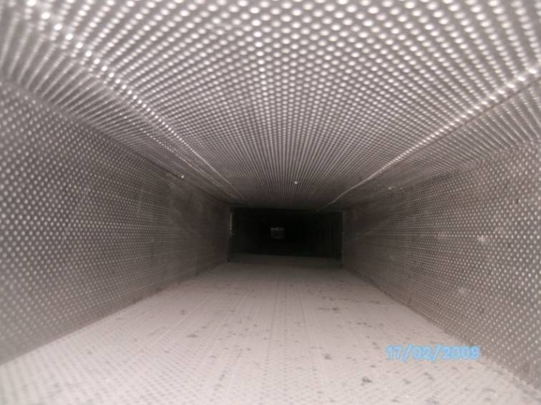  Poistoilman kokoojakanava ennen puhdistusta, kuva otettu käytävältä | 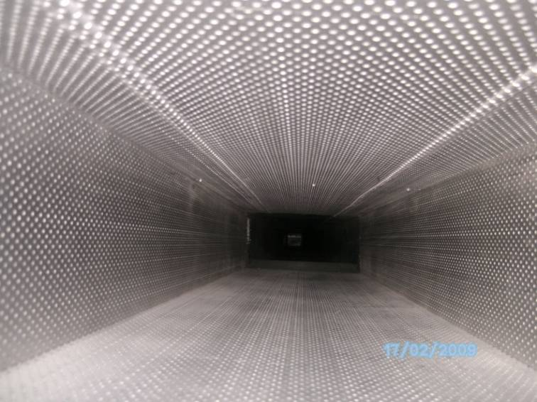  Kanava puhdistuksen jälkeen
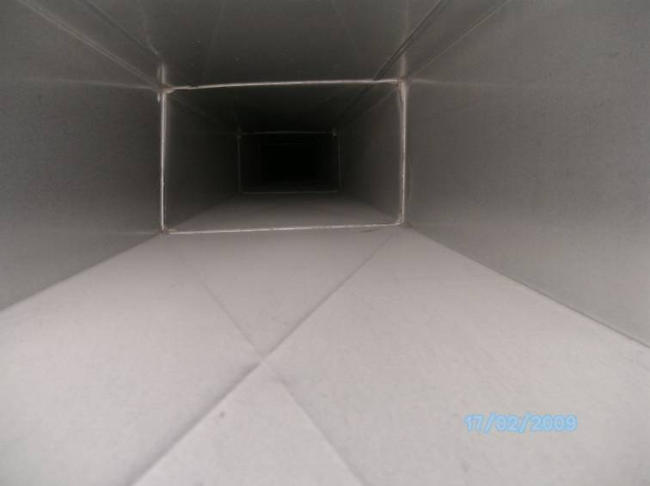  Poistoilmarunko ennen puhdistusta, kuva otettu käytävältä | 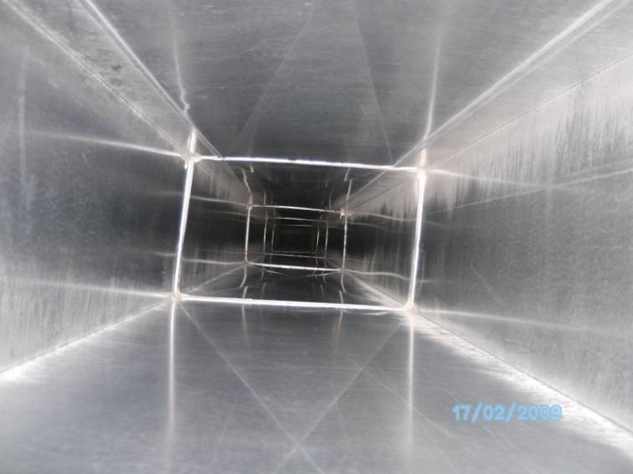  Runko puhdistuksen jälkeen
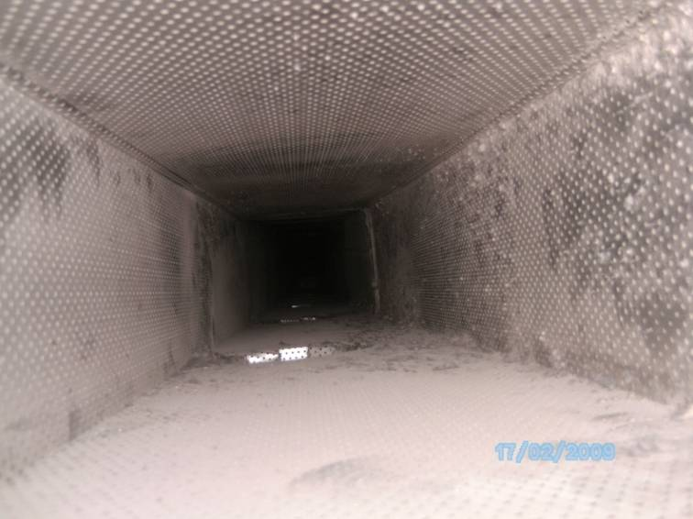  Liikuntasalin poistoilmakanava ennen puhdistusta | 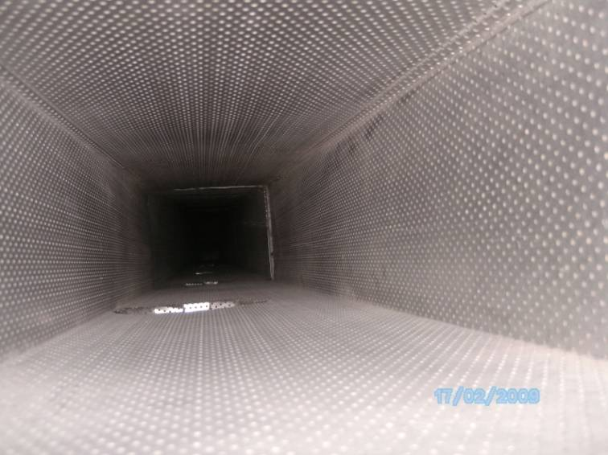  Kanava puhdistuksen jälkeen

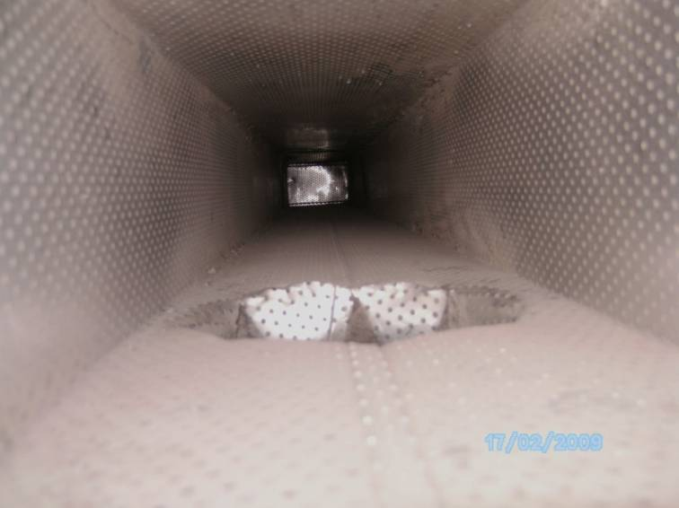  Pukuhuoneen poistoilmakanava ennen puhdistusta | 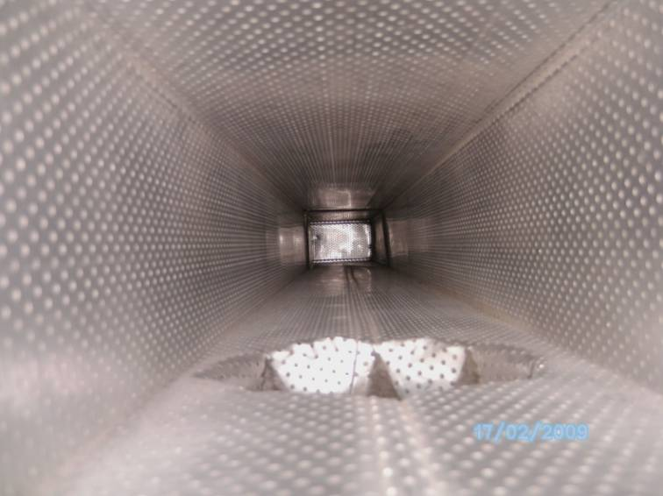  Kanava puhdistuksen jälkeen
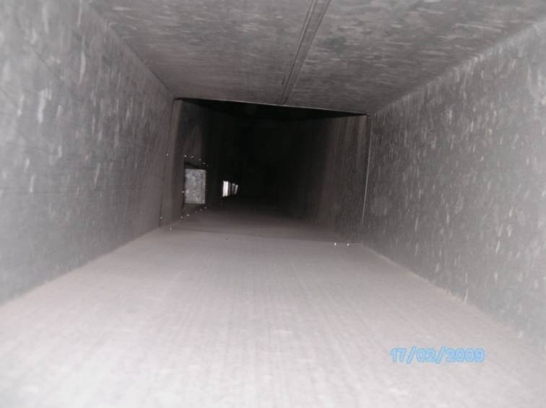  Liikuntasalin tuloilmakanava ennen puhdistusta | 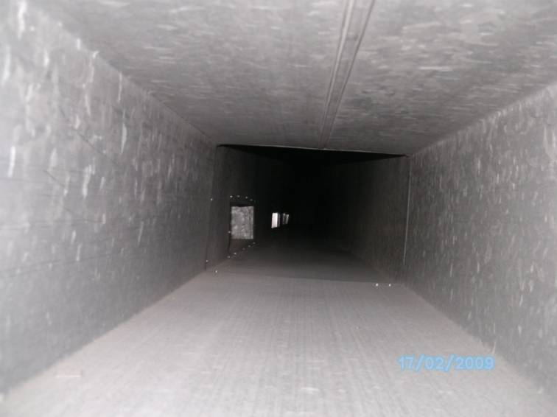  Kanava puhdistuksen jälkeen
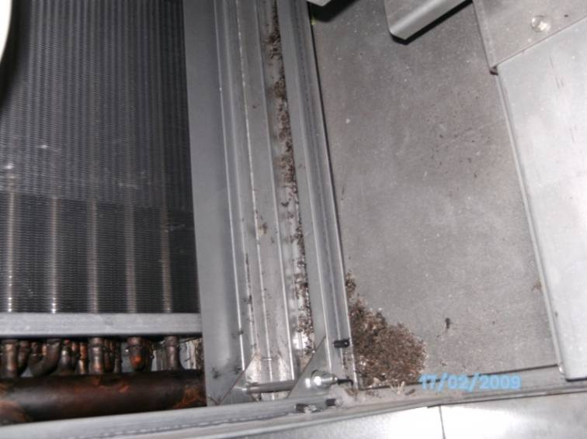  Liikuntasalin / pukuhuoneiden tuloilmapuhaltimen puhallinkammio ennen puhdistusta | 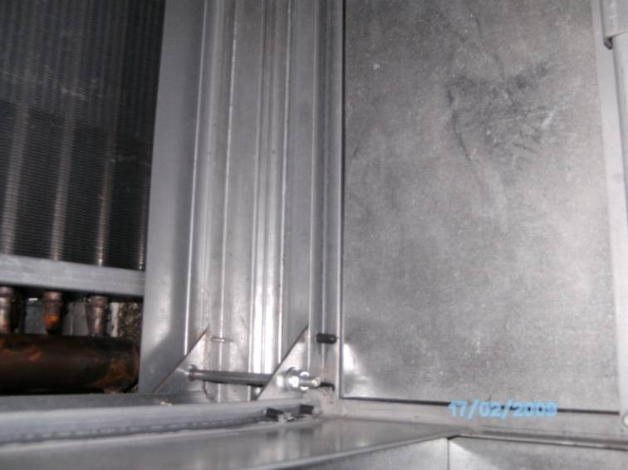  Kammio puhdistuksen jälkeen

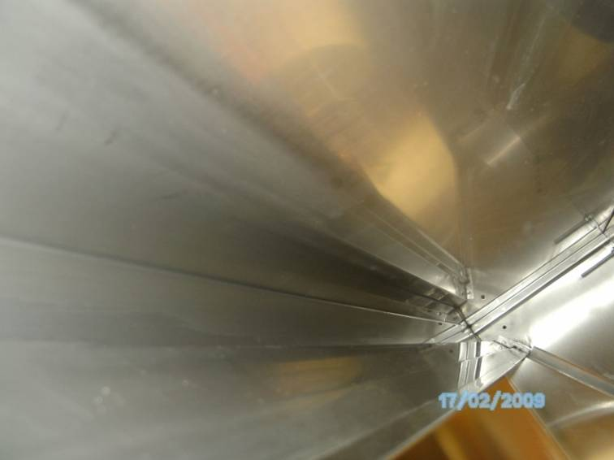  Keittiön huuvan rasvakouru puhdistuksen jälkeen | 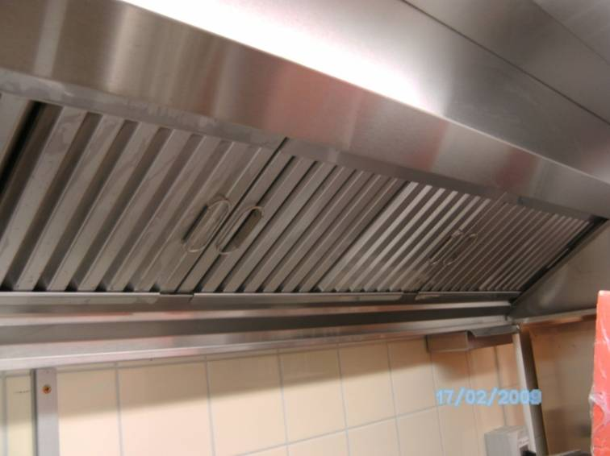  Huuvan rasvan erottimet puhdistuksen jälkeen
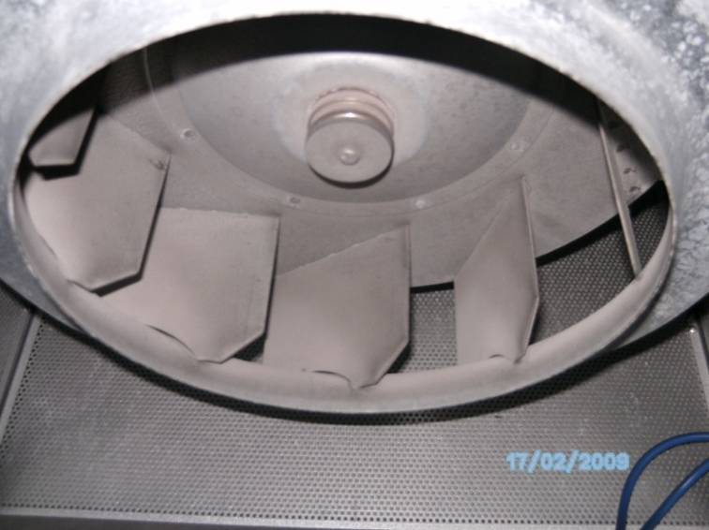  Rasvanpoistopuhaltimen siivekkeet ennen puhdistusta | 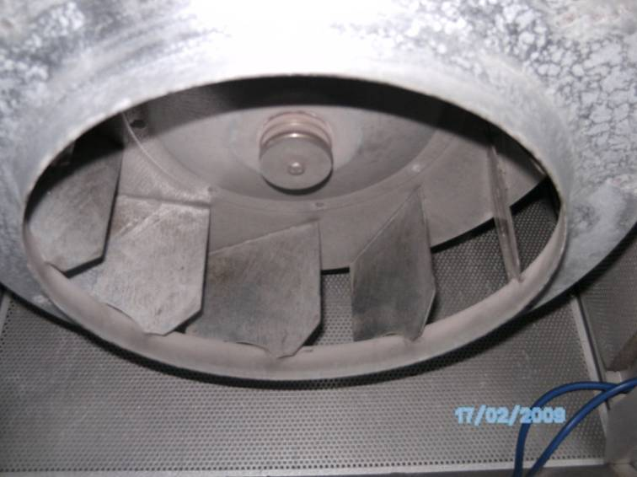  Siivekkeet puhdistuksen jälkeen
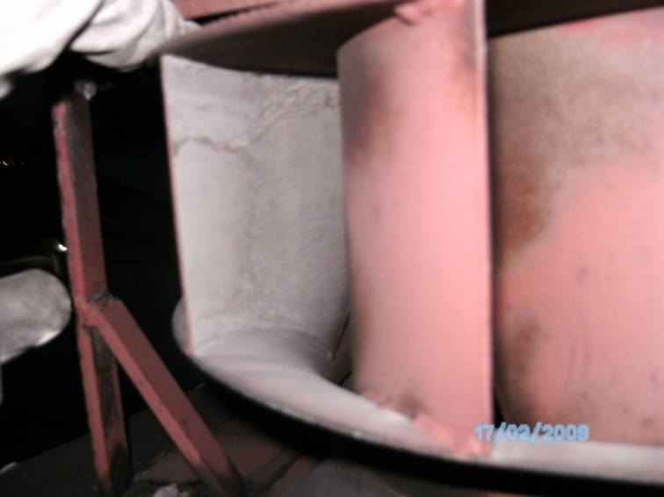  Liikuntasalin poistoilmapuhaltimen siivekkeet ennen puhdistusta | 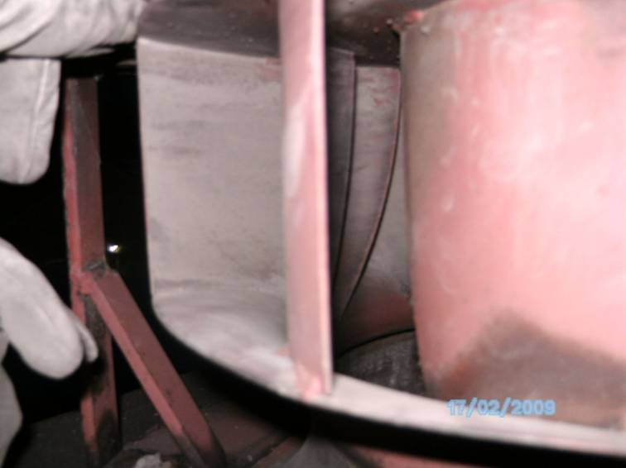  Siivekkeet puhdistuksen jälkeen

